浙江工商大学商业技术应用创新中心

2025年12月，商务部公布全国首批9家商业技术应用创新中心培育名单。浙江工商大学作为3所入选高校之一，也是长三角地区唯一依托高校建设的国家级商业综合服务创新平台，成功入围。
2026年1月，中心正式启动建设。两年培育攻坚，中心锚定智能营销与零售创新、商业大数据、食品营养与安全智能评价、内外贸一体化智慧供应链、绿色数智流通五大核心方向，联合义乌市人民政府、阿里巴巴达摩院、中国小商品城、物产中大国际、杭钢集团、浙江大学长三角智慧绿洲创新中心、中大云商、传化智联等8家顶尖政产学研单位协同共建，打通“技术研发——场景验证——成果转化——决策服务”全链条，为全国商务领域加快形成新质生产力提供样板。
中心自获批以来，得到商务部、省委省政府、省商务厅等各级领导高度重视与关怀。省委书记王浩、省商务厅厅长周向军等领导先后莅临调研指导，给予充分肯定并提出殷切期望，为中心发展注入强大动力。

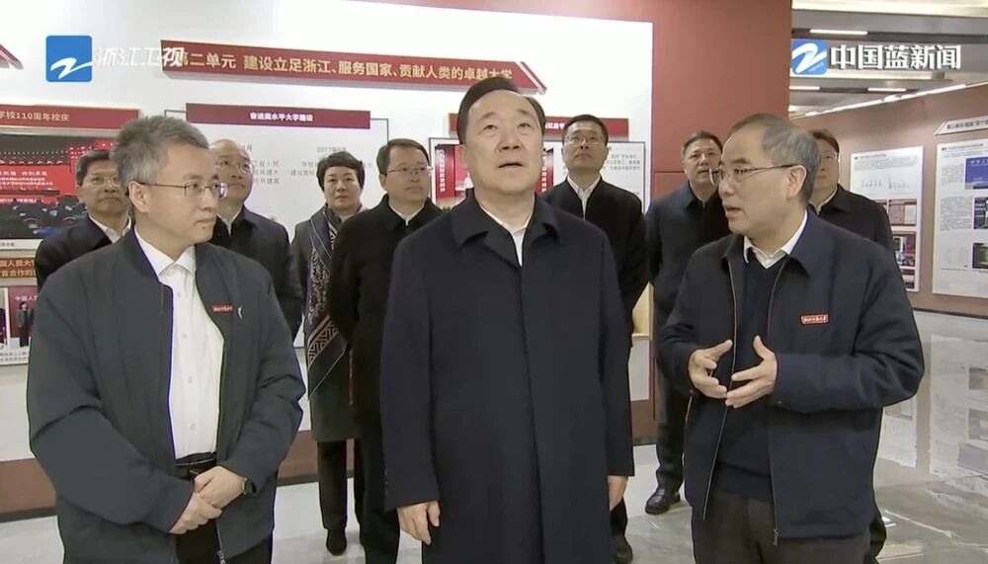
浙江省委书记王浩实地调研中心

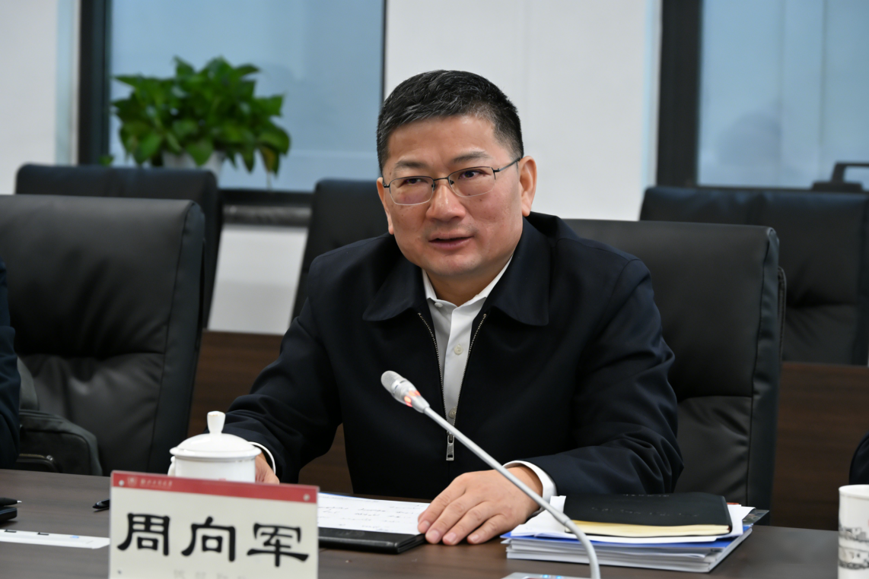
浙江省商务厅厅长周向军一行来校调研

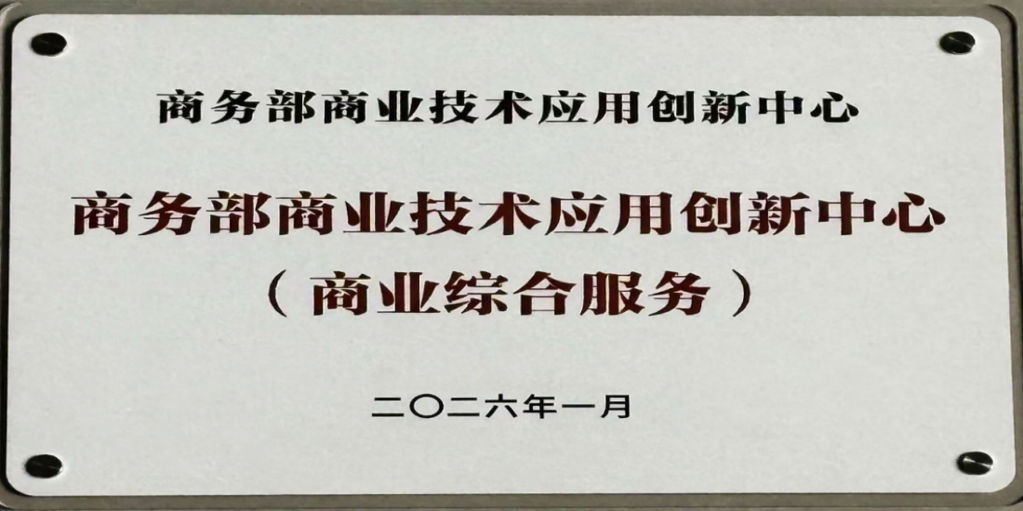
商业技术应用创新中心揭牌

【精英汇聚：高水平研究团队领航创新】

中心高度重视人才引育，汇聚了一支结构合理、实力雄厚的高水平研发队伍。现有专职研究人员73人，其中博士66人，高级职称64人，汇聚了管理、统计、食品、管工、环境等多学院骨干力量。团队以高层次人才为引领，以青年博士为骨干，同步引入20余名行业资深专家组建校企协同创新梯队，形成了多学科交叉、产学研深度融合的创新力量。

中心主任、智能营销与零售创新方向负责人
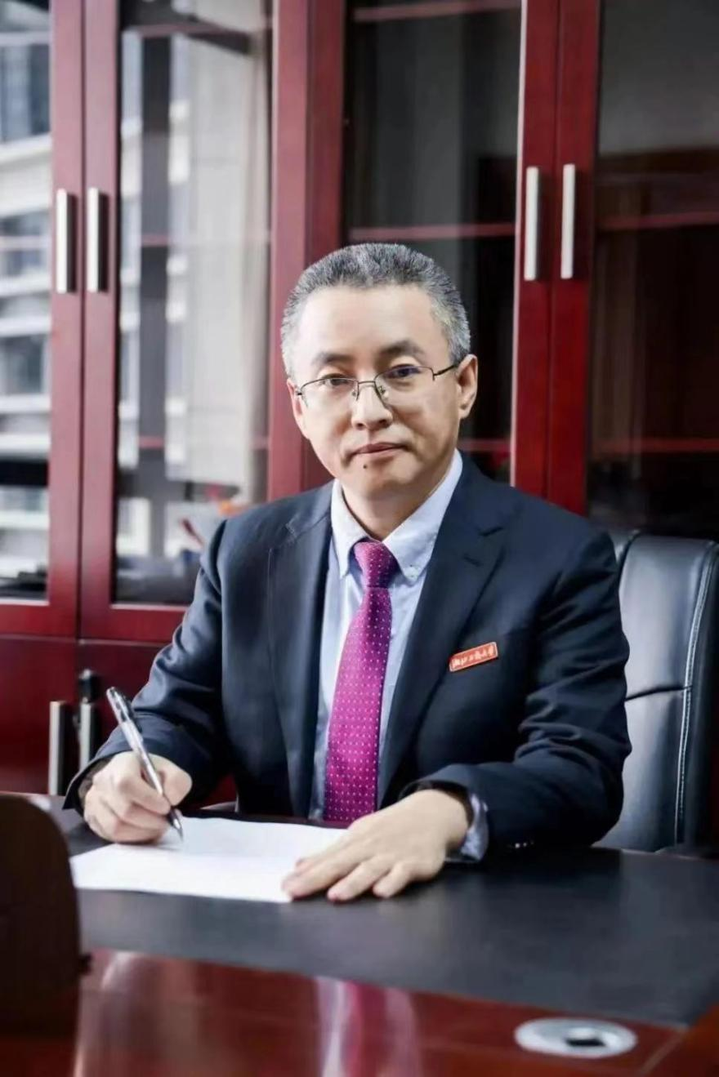
王永贵，教育部高校哲学社会科学自主知识体系建设战略咨询委员会委员，国家杰出青年基金获得者、教育部长江学者特聘教授、“万人计划”哲学社会科学领军人才、教育部高等学校教学指导委员会副主任委员、国务院学位委员会工商管理学科评议组专家，浙江工商大学校长、现代商贸研究中心首席专家、商业技术应用创新中心主任、中国智能管理研究院院长，2014—2025年高被引中国学者，全球前2%顶尖科学家。《管理世界》编委、《商业经济与管理》主编、《营销科学学报》专业主编、Journal of Business Research和Decision Sciences (Journal)副主编,主要研究领域为营销智能与数字创新、服务营销与创新等，主持国家社会科学基金重大项目、国家自然科学重点基金项目等国家级课题10余项，获高等教育国家级教育教学成果奖、教育部高等学校科学研究优秀成果奖等省部级及以上科研与教学成果奖（含一等奖）20余项，研究成果发表在Journal of Marketing、Journal of International Business Studies、Information Systems Research以及《管理世界》等国内外领先期刊上，出版和翻译国内外经典论著和教材20余部。其中，多部教材入选国家级规划教材，并获全国教材建设奖。

中心执行主任
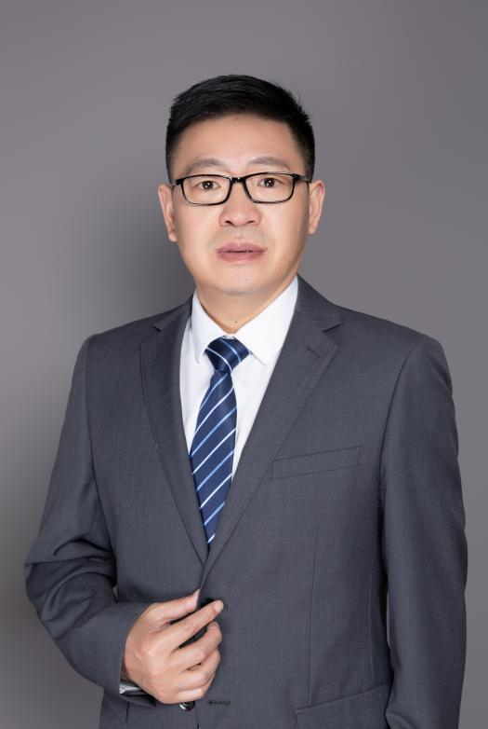
易开刚，管理学二级教授、博士后、博士生导师，现任浙江工商大学文化和旅游创新发展研究院院长，商业技术应用创新中心执行主任，负责中心日常运行与建设推进。

商业技术应用创新中心商业大数据方向负责人
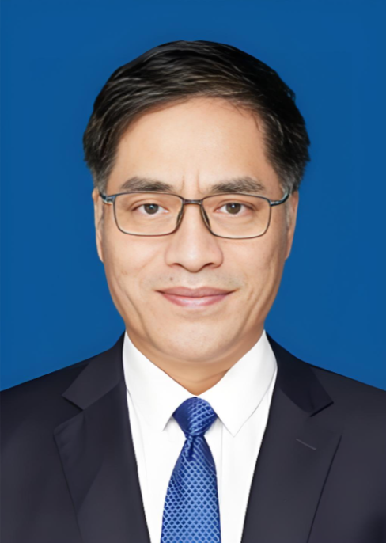

苏为华，经济学博士、统计学教授、博士生导师，现任浙江工商大学发展委员会副主席，兼任统计数据工程技术与应用协同创新中心主任。

食品营养与安全智能评价方向负责人
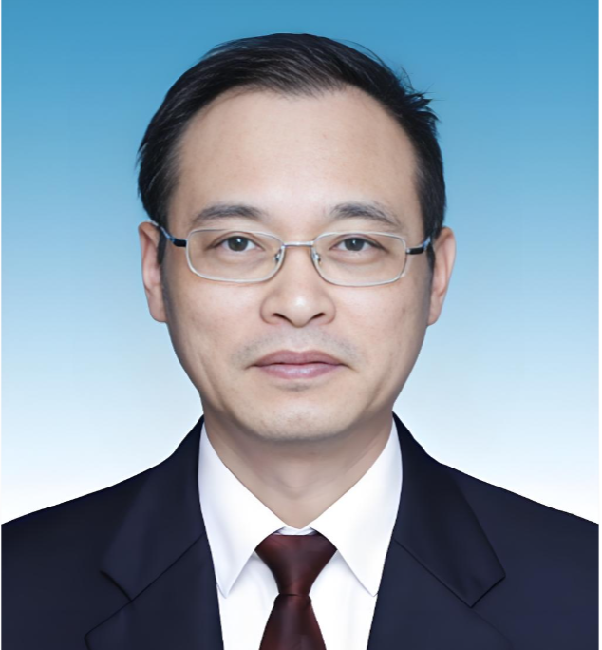
顾青，博士、教授、博士生导师，浙江工商大学副校长、党委委员，食品与生物工程学院院长，负责分管领域科研推进与平台建设工作。

内外贸一体化的智慧供应链方向负责人
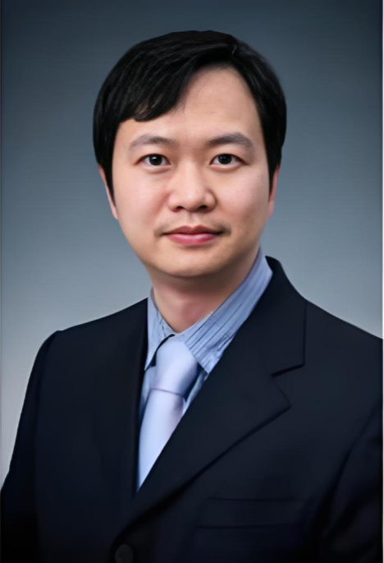

孙元，管理学博士、教授、博士生导师，现任浙江工商大学管理工程与电子商务学院（跨境电商学院）院长，企业数智化与商务分析研究中心主任。

绿色数智流通方向负责人

汪美贞，博士、教授、博士生导师，现任浙江工商大学环境科学与工程学院执行院长兼党委副书记，浙江省固体废物处理与资源化重点实验室副主任。

【强化担当：聚焦颠覆突破，深化厅校协同】
3月31日，王永贵校长率队赴浙江省商务厅开展专题座谈，省商务厅厅长周向军充分肯定前期工作，明确要求：强化担当，坚持务实导向，聚焦颠覆性技术突破，加快形成可复制、可推广的应用成果；在数据共享、政策研究、标准制定等方面与省厅形成合力。
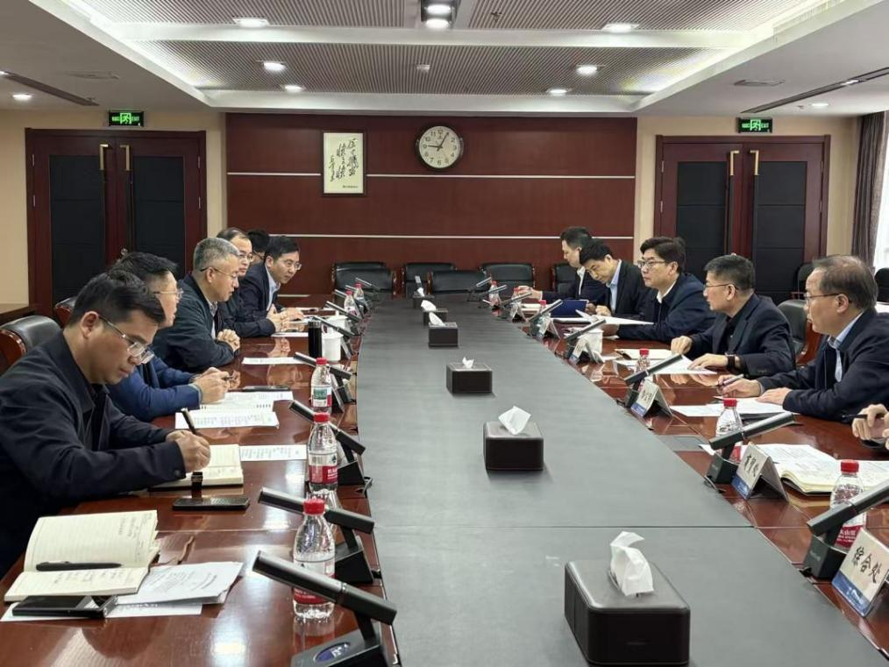

校长王永贵一行赴省商务厅交流

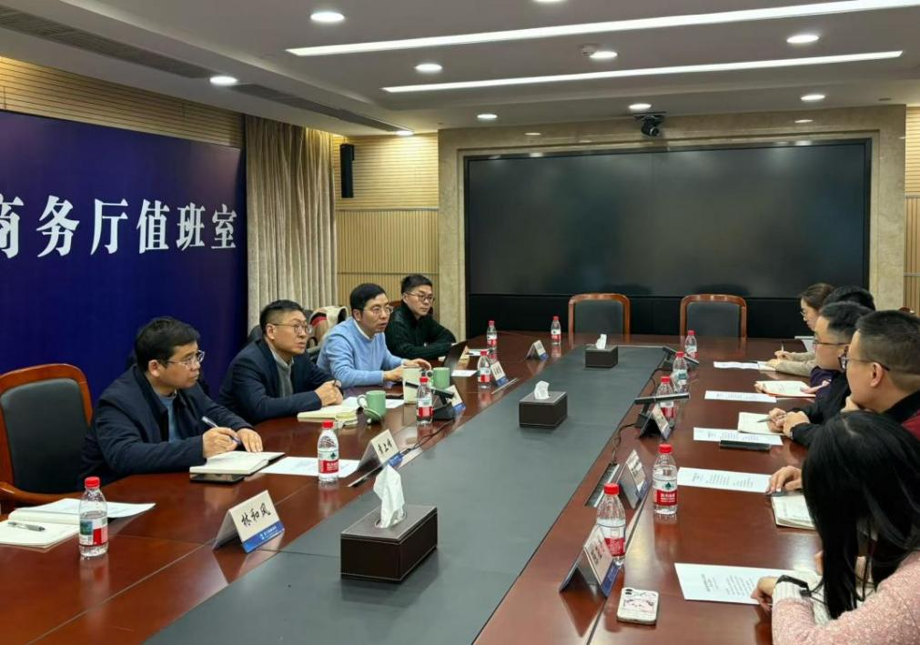

中心调研组赴省商务厅交流

【扎根实践：精准对接产业需求，夯实创新根基】
中心秉承“科技兴商、浙江引领、商大有为”的建设理念，深入一线开展系统性调研。建设启动以来，团队先后赴浙江省商务厅、阿里巴巴达摩院、杭州钢铁集团、浙江中国小商品城集团等十余家政府部门与行业龙头企业，围绕商贸流通、数字经济、供应链管理等领域的痛点难点深入交流，精准把握产业需求。

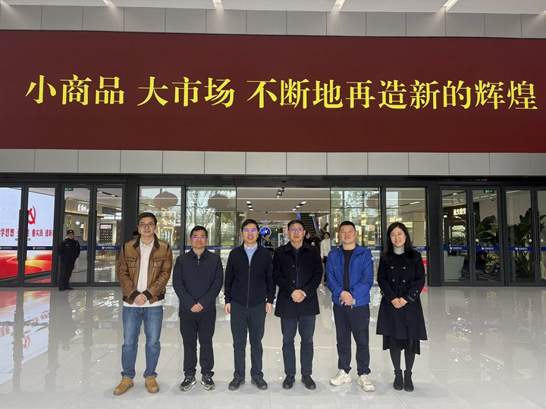
调研浙江中国小商品城集团
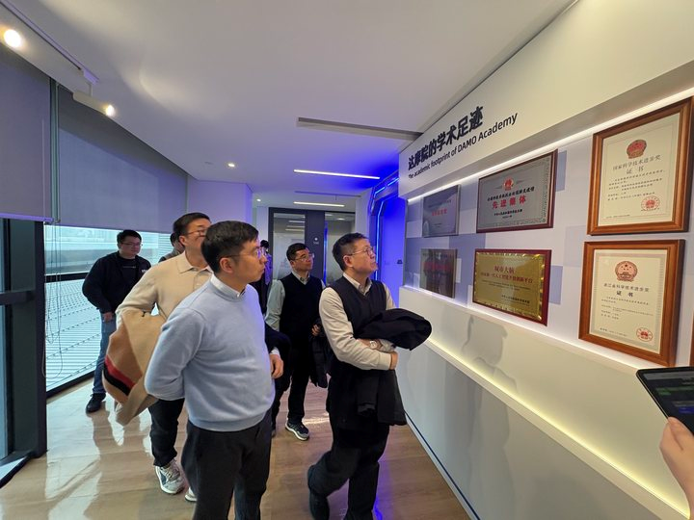

调研阿里巴巴达摩院

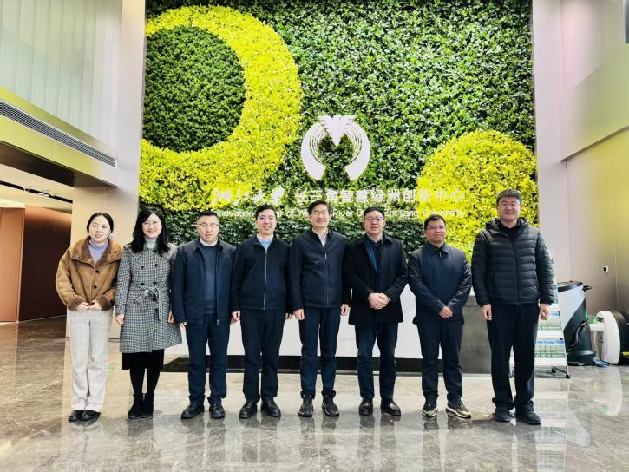
调研浙江大学长三角智慧绿洲创新中心
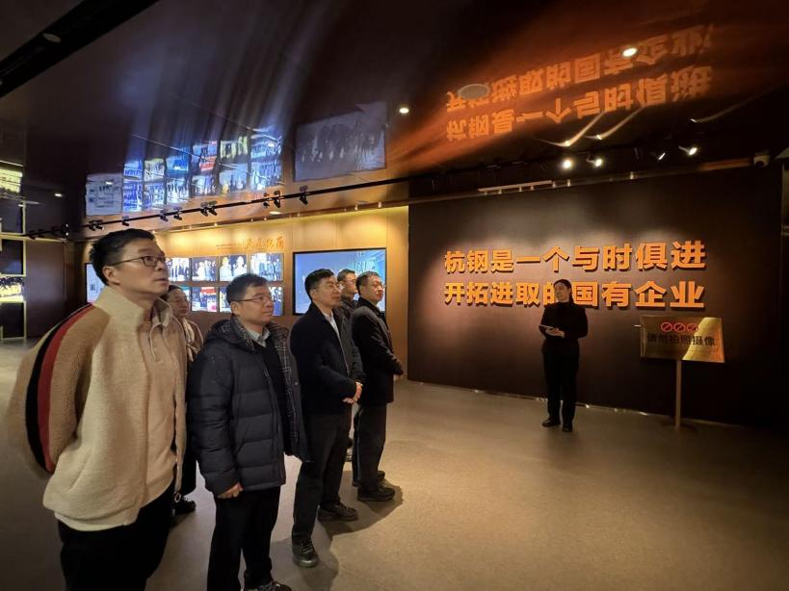
调研杭州钢铁集团有限公司

【理论建构——打造中国特色的商业技术学术话语】
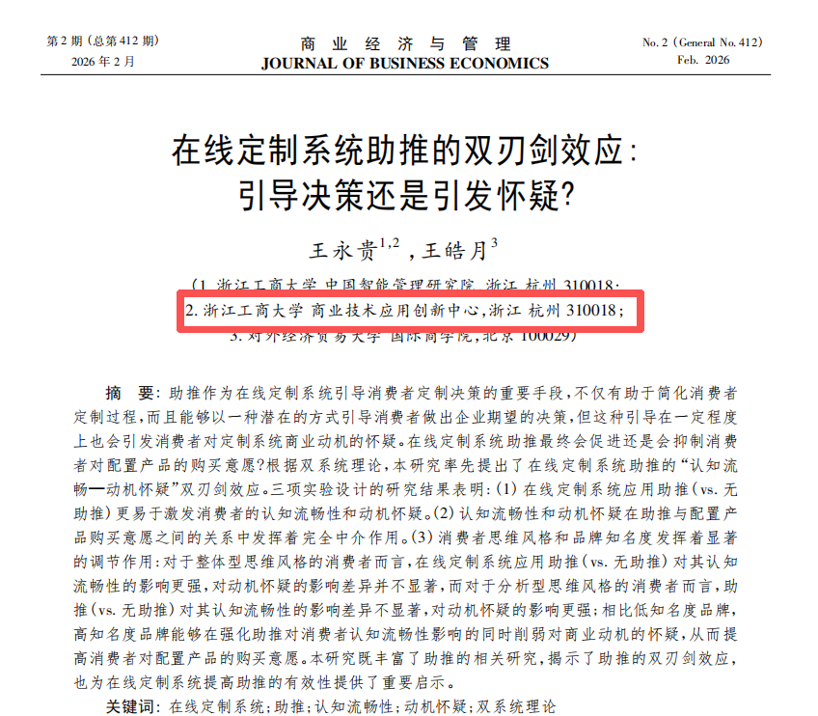
王永贵|商业经济与管理|在线定制系统助推的双刃剑效应:引导决策还是引发怀疑？
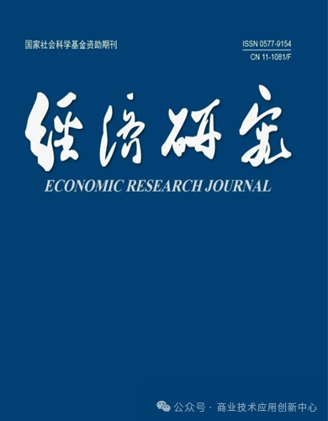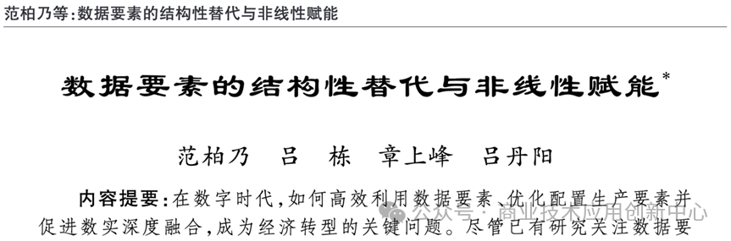
章上峰|经济研究|数据要素的结构性替代与非线性赋能

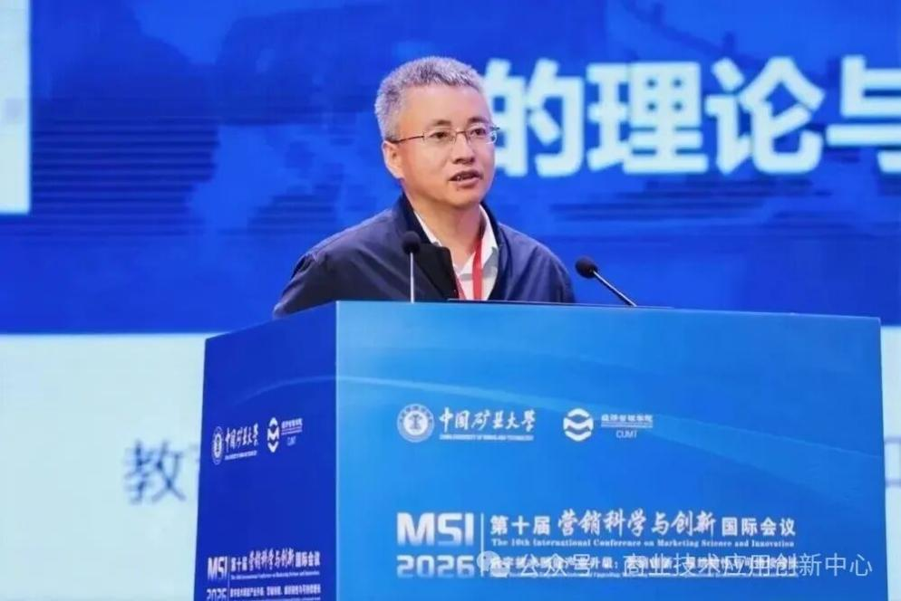
校长、中心主任王永贵应邀出席MSI2026会议并作开幕致辞与主旨报告
【五大核心方向：攻坚关键技术，赋能产业升级，服务国家战略】
中心围绕商务商贸与现代服务业关键领域，布局五大前沿技术方向，形成“一方向一团队一实验室一方案”的矩阵攻关格局，已全面实质性启动。五大方向精准对接国家战略需求——智能营销与零售创新服务消费“三新”（新业态、新模式、新场景）培育；商业大数据支撑内贸运行监测与商务科学决策；内外贸一体化智慧供应链助力“稳拓调优”战略；绿色数智流通对接“双碳”目标；食品营养与安全智能评价筑牢流通安全监管防线。中心始终坚持“顶天立地”发展理念：“顶天”即面向商务领域重大需求，在颠覆性技术突破与国家标准制定上取得建树；“立地”即形成可操作、可落地的技术解决方案，产出“可看、可感、可知、可展”的实际成果，让所有参与方都有实实在在的获得感。

（一）智能营销与零售创新
核心技术：融合多模态消费数据挖掘、实时智能推荐、AI具身机器人交互、数字人直播生成、用户情绪感知与品牌增长建模等前沿技术，精准识别消费趋势、优化零售服务与品牌运营，重构“人、货、场”连接逻辑。
应用场景：落地品牌全域精准运营、城市智慧商圈导购、线下无人零售、直播电商智能运营、中小商贸企业数字化赋能五大场景，实现消费需求与零售供给全域精准匹配，助力消费“三新”（新业态、新模式、新场景）培育。
建设成效：已完成品牌情绪洞察与增长系统开发；商贸流通AI运营平台助手正在开发中；牵头制定“用户增长运营师”国家职业标准1项（已完成）；发布品牌情绪与增长白皮书；完成武林夜市智慧商圈观测站初步部署，有效提升消费转化效率、激活多元化消费新场景。
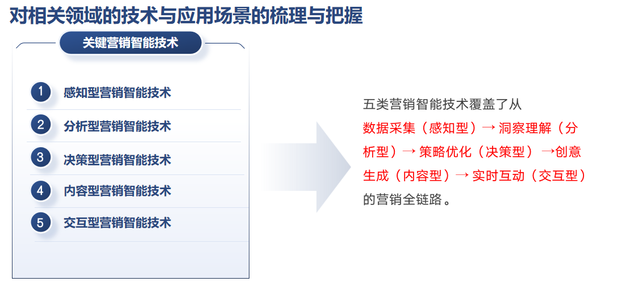

五类智能营销技术

（二）商业大数据
核心技术：将商业大模型与统计算法深度融合，依托专业市场多源数据采集清洗、商贸指数动态编制、产业景气度智能预测技术，构建“数据—算法—决策”全链条商业数据分析体系。
应用场景：应用于大型专业市场数据治理、内贸运行动态监测、小商品贸易定价、商户经营决策、行业景气研判，为政府科学决策、市场高效运行、商户精准经营提供全方位数据支撑。
建设成效：已开发“微观智能体与宏观经济模型结合的经济政策推演平台”1套（完成率100%）；《横店影视文化产业指数体系》（三期）、《世界·永康五金指数》正在建设中；完成专业市场交易价格指数、外贸价格指数、影视文化消费监测3个场景验证；成果转化收入已达174.21万元，完成两年目标（200万元）的87.1%；已培养相关领域人才30人。
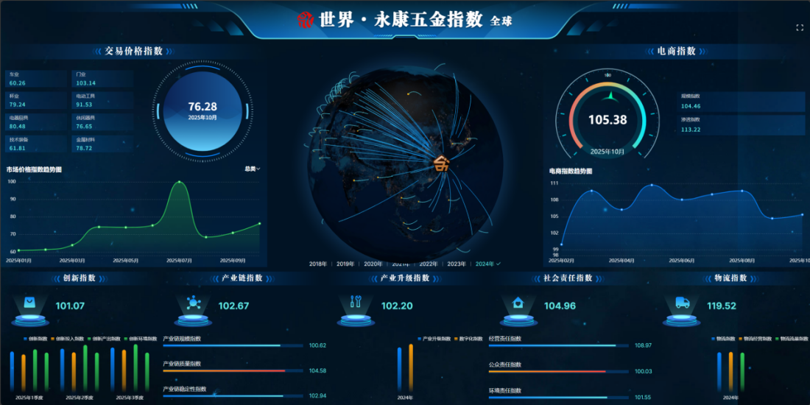
全球五金指数驾驶舱平台

（三）食品营养与安全智能评价
核心技术：运用智能感官仿生检测、微生物精准发酵培育、食品致敏原高通量快速检测、流通环节全程安全监测技术，实现食品品质客观评价、安全风险快速筛查、全链条溯源监管。
应用场景：覆盖健康食品研发转化、地方特色食品产业化、商超冷链流通安全筛查、进出口食品合规检测等核心场景，筑牢从田间到餐桌的食品安全防线。
建设成效：特色食品微生物资源库已建成（保藏菌株≥200株，完成率100%），标准化发酵剂产品1款已开发完成，益生菌/发酵剂已在1家食品企业实现生产线应用；致敏原智能快检设备原型机1台已完成；糖醇耐受机制研究基本完成，建立糖醇复配改性评价平台；已申请发明专利4项，超额完成两年目标133%；签订横向课题2项，实现技术服务收入74万元。
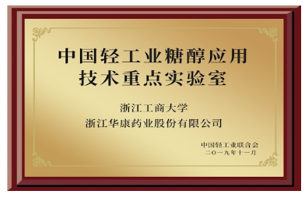
中国轻工业糖醇应用技术重点实验室

（四）内外贸一体化智慧供应链
核心技术：融合供应链数字孪生仿真、物联网可视化追踪、AI视觉智能通关核验、仓配一体化智能调度、跨境供应链协同控制技术，构建全链路数智化供应链支撑体系，打造人机协同智能管理平台。
应用场景：应用于跨境电商仓配管理、口岸智能通关校验、内外贸商品统筹调度、海外仓智能运营、食品企业供应链溯源，打通内外贸流通堵点，助力“稳拓调优”战略落地。
建设成效：食品企业数字孪生系统初步搭建，可实现部分质量要素数据采集与上链；自研区块链集成平台初步建成；已开发跨境电商场景智能体2个（4月底前可完成全部5个）；参与或主持完成国标、团标各1项；研究成果在跨境供应链核心场景落地20个；已培养中外学生135人次、通过线上培训人才200人次。
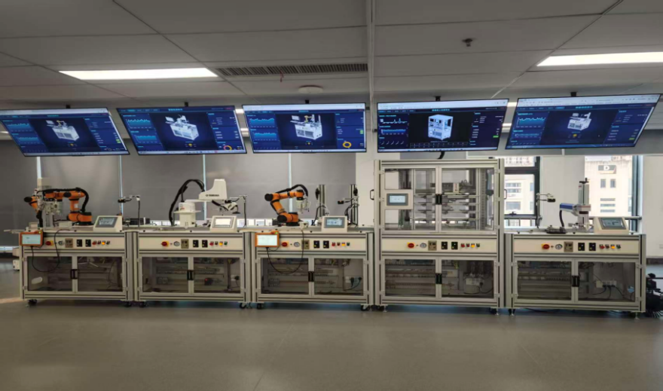
人机协同智能管理平台

（五）绿色数智流通
核心技术：聚焦物流污染防控、再生资源低碳回收、商贸流通碳足迹核算三大技术方向，依托污染物毒性评估、低碳循环工艺、碳排放精准核算模型，为商贸流通绿色转型提供全链条技术支撑。
应用场景：服务商贸物流企业减排管控、再生资源循环利用、专业市场绿色改造、商圈碳管理、流通企业低碳转型，助力国家“双碳”目标落地实施。
建设成效：完成造纸工业过程数字化及智能调控关键技术1项，实现单位产品能耗降低≥15%、碳排放量降低≥30%；碳足迹数据库已构建核算基本框架；已完成再生资源回收利用相关标准1项；已为义乌华川集团、嘉兴绿能环保集团等3家企业提供绿色流通解决方案，助力服务企业减少碳排放1.18吨。
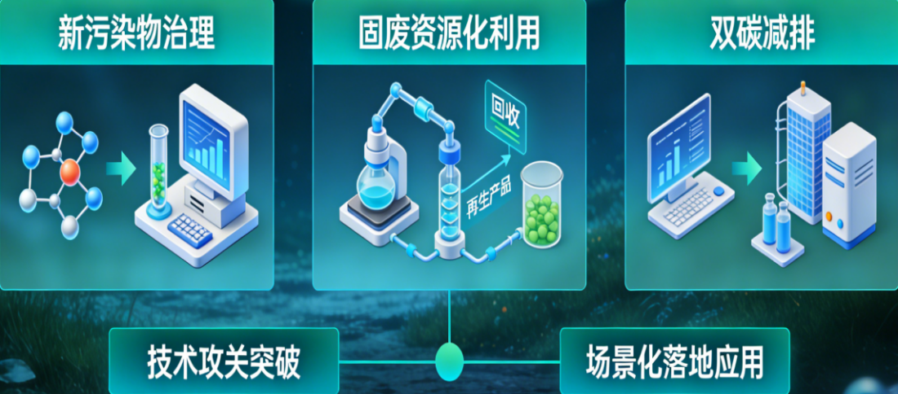
绿色数智流通技术及应用方向

【面向未来：立体布局，辐射全国】
近期，中心将以“项目落地、成果可见”为核心导向，重点推进五项工作：一是召开共建单位工作推进会，推动8家共建单位合作从框架向实质全面落地；二是深化“三新城市”建设研究，形成高质量咨政报告，重点服务杭州、宁波、温州、金华四大城市；三是推进分中心、智慧商圈观测站、重点物流供应链工作站等实体化布局，构建覆盖省内重点区域的创新网络；四是走访其他8家商业技术应用创新中心，深化学习交流；五是各方向研发团队紧扣既定目标全面提速，推动成果做深做实。
未来，中心将持续深耕五大核心方向，加快技术攻关、成果转化与标准制定，全力打造全国商业综合服务领域创新样板，为畅通商贸经济循环、加速商务领域新质生产力落地、建设贸易强国，提供更具硬核力的技术支撑和更富落地性的“商大方案”。

【结尾·展望】
两年培育深耕，与新质商贸同频。浙江工商大学商业技术应用创新中心始终以“攻坚商业数智技术、转化产业创新成果、服务商贸强国战略”为己任，汇聚高水平研发团队，联合政产学研八方共建，构建“立足浙江、辐射全国、面向全球”的创新格局，以硬核技术赋能商业新质生产力建设。
面向未来，中心将继续为畅通国民经济循环、建设贸易强国提供更具解释力的理论支撑和更富操作性的“商大方案”，奋力书写中国商业技术创新的崭新篇章。

